1-COMPLÈTE CE RÉCIT AVEC L’IMPARFAIT DES VERBES ENTRE PARENTHÈSES.
Quand je…………enfant, on………… bien différemment. On …… moins de jouets que maintenant, mais on ………..bien quand meme. Mes amis et moi, nous ………….beaucoup de jeux, et on …………aussi à des jeux d’équipe que l’on ………..à l’école. Mes parents me …………. 30 euros le dimanche et il ………..que cela dure toute la semaine. Avec cet argent, je…………….quelques sucreries, je …….le bus et je …………..un peu. Comme ça, je ………..aller au cinéma de temps en temps!
(être- vivre, habiter avoir s’amuser imaginer prendre, apprendre, donner. Falloir acheter, payer, économiser pouvoir)

2-METTEZ LES PHRASES SUIVANTES AU PASSÉ.
- Le dimanche, ils partent à la campagne___________________________________
- Quand elle vient, elle prend toujours un café_________________________
- Nous partons parce qu’il neige__________________________________
- Je ne sais pas où tu habites____________________________________
- Quelles sont ses qualités______________________________________
- Il y a longtemps que je n’écris plus____________________________
- Tous les hivers, nous faisons du sky dans les Alpes_________________
_____________________________________________________________
8- Il pleut depuis trois jours______________________________________
9- Dimanche, je reste à la maison parce que j’ai du travail ______________
___________________________________________________________
10- Nous avons l’habitude d’aller dans ce café_________________________
_________________________________________________________

FAITES LES PARLER UTILISEZ: AVANT ET MAINTENAT.
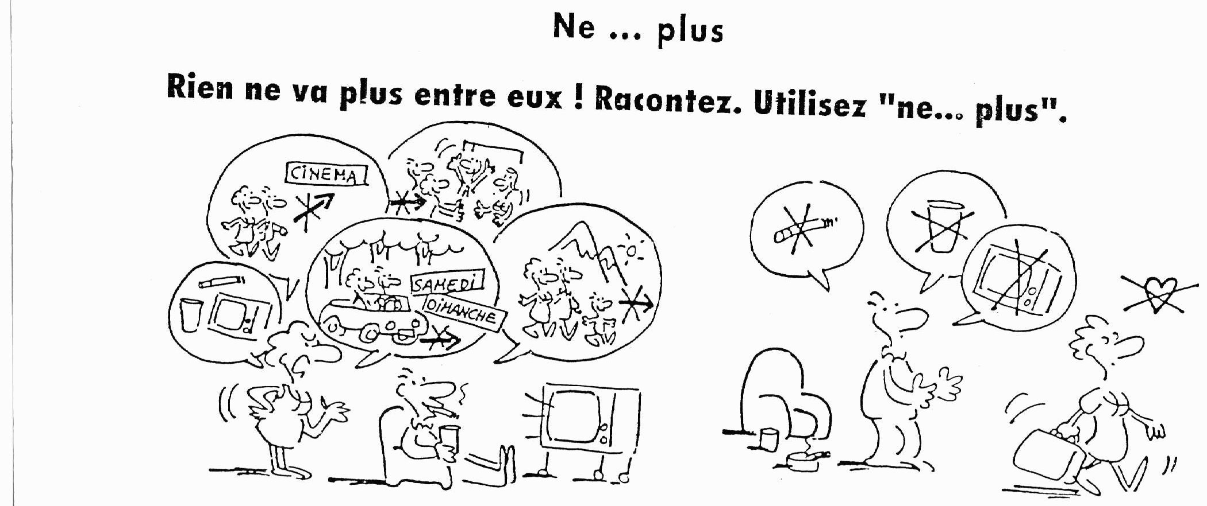

Passé compose ou imparfait?

- Les étudiants (ne pas être)……………… quand il(arriver)…………………..
- On (regarder) …………….une video. Tout à coup, le magnetoscope (s’arrêter)………
- Il (faire)………………..beau, nous (s’installer)……………… pour commencer notre pique-nique et, tout d’un coup, la pluie(se metre) ………………. À tomber.
- Je (travailler)……………………avec mon ordinateur, quand il y(avoir) une panne d’électricité.

